Текущее состояние территории, на которой планируется реализация инициативного проекта «Благоустройство территории по адресу: Челябинская область, г. Юрюзань, ул. Ильи Тараканова, д.21, 27»
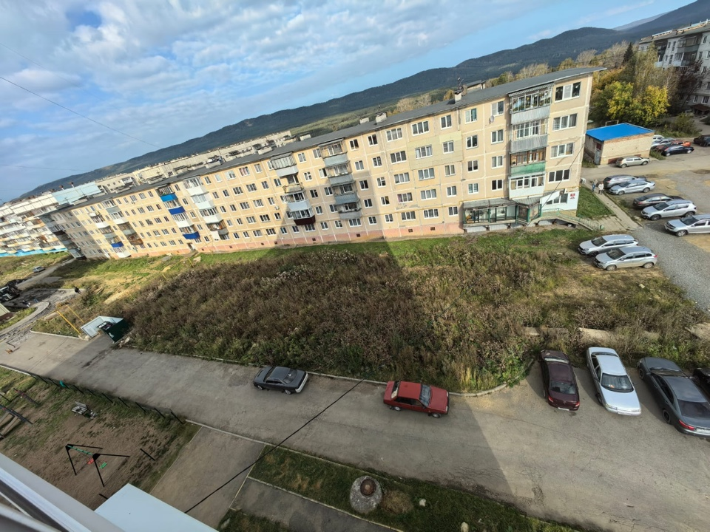
Фото 1. Текущее состояние территории возле д.21 по ул. Ильи Тараканова под автомобильную парковку.

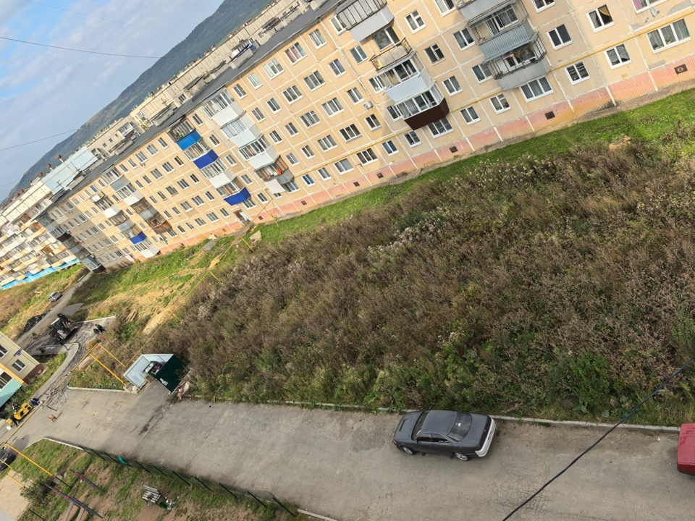
Фото 2. Текущее состояние территории под реализацию проекта вдоль д.21 по ул. Ильи Тараканова

